* [Перейти на версию для слабовидящих](http://krivcov.rkursk.ru/index.php?mun_obr=526&sub_menus_id=14573&num_str=6&id_mat=248633)

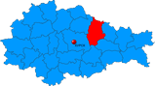

[](http://mun.rkursk.ru/)

Начало формы

Поиск:  
   
[Расширенный поиск >>>](http://krivcov.rkursk.ru/index.php?full_search=true)

Конец формы

Официальный сайт муниципального образования  
"Кривцовский сельсовет"  
Щигровского района

Авторизация

Авторизация

Начало формы

|  |  |
| --- | --- |
| Логин: |  |
| Пароль: |  |
|  | [Забыли пароль?](http://krivcov.rkursk.ru/index.php?pass_recovery=true) |

Конец формы

 Разделы

Разделы

|  |
| --- |
| [Общая информация](http://krivcov.rkursk.ru/index.php?mun_obr=526&sub_menus_id=1066) |
| [Администрация муниципального образования](http://krivcov.rkursk.ru/index.php?mun_obr=526&sub_menus_id=1606) |
| [Новости и события](http://krivcov.rkursk.ru/index.php?mun_obr=526&sub_menus_id=2146) |
| Муниципальные правовые акты |
| [Официальные выступления и заявления](http://krivcov.rkursk.ru/index.php?mun_obr=526&sub_menus_id=2686) |
| [Вакансии](http://krivcov.rkursk.ru/index.php?mun_obr=526&sub_menus_id=3226) |
| [Кадровый резерв](http://krivcov.rkursk.ru/index.php?mun_obr=526&sub_menus_id=19705) |
| [Обращения граждан и организаций](http://krivcov.rkursk.ru/index.php?mun_obr=526&sub_menus_id=3766) |
| [Статистика](http://krivcov.rkursk.ru/index.php?mun_obr=526&sub_menus_id=4306) |
| [Международное сотрудничество](http://krivcov.rkursk.ru/index.php?mun_obr=526&sub_menus_id=4846) |
| [Защита населения и территорий от чрезвычайных ситуаций](http://krivcov.rkursk.ru/index.php?mun_obr=526&sub_menus_id=5386) |
| [Результаты проверок](http://krivcov.rkursk.ru/index.php?mun_obr=526&sub_menus_id=5926) |
| [Муниципальные закупки](http://krivcov.rkursk.ru/index.php?mun_obr=526&sub_menus_id=6466) |
| [Объявления](http://krivcov.rkursk.ru/index.php?mun_obr=526&sub_menus_id=7006) |
| [Справочные материалы](http://krivcov.rkursk.ru/index.php?mun_obr=526&sub_menus_id=18354) |
| [Электронные услуги](http://krivcov.rkursk.ru/index.php?mun_obr=526&sub_menus_id=26357) |
| [Опросы](http://krivcov.rkursk.ru/index.php?mun_obr=526&sub_menus_id=29722) |
| [Противодействие коррупции](http://krivcov.rkursk.ru/index.php?mun_obr=526&sub_menus_id=34724) |
| [Общественный совет](http://krivcov.rkursk.ru/index.php?mun_obr=526&sub_menus_id=37712) |
| [Дорожная деятельность](http://krivcov.rkursk.ru/index.php?mun_obr=526&sub_menus_id=39043) |
| [Имущественная поддержка субъектов МСП](http://krivcov.rkursk.ru/index.php?mun_obr=526&sub_menus_id=40955) |
| [Муниципальный контроль](http://krivcov.rkursk.ru/index.php?mun_obr=526&sub_menus_id=46772) |
| [Регуляторная политика](http://krivcov.rkursk.ru/index.php?mun_obr=526&sub_menus_id=48674) |
| [Инвестиции](http://krivcov.rkursk.ru/index.php?mun_obr=526&sub_menus_id=50780) |



[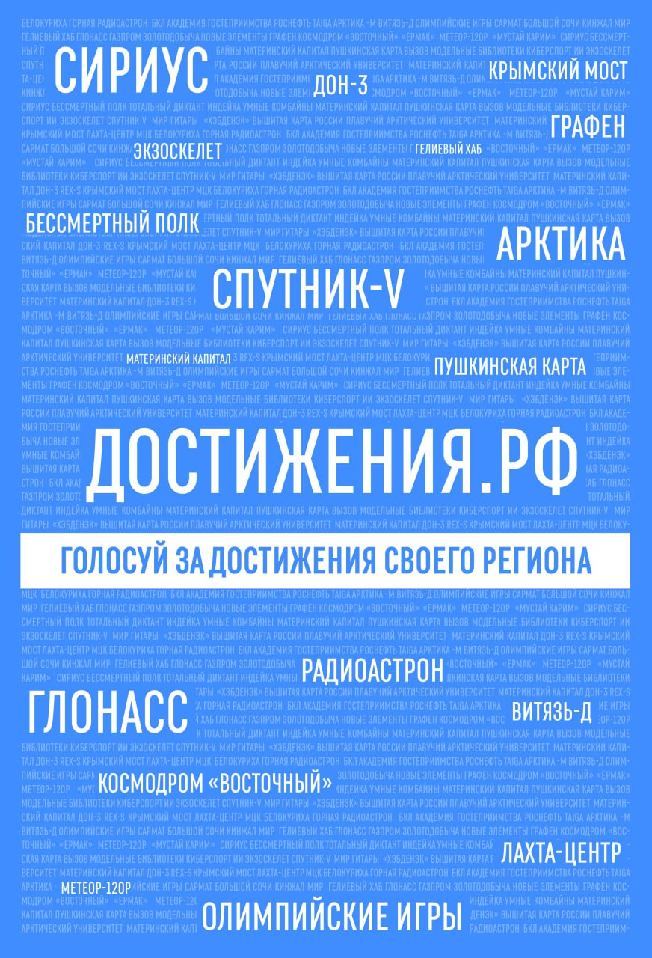](https://достижения.рф/?utm_source=dialog&utm_medium=post&utm_campaign=kurskayaoblast)

[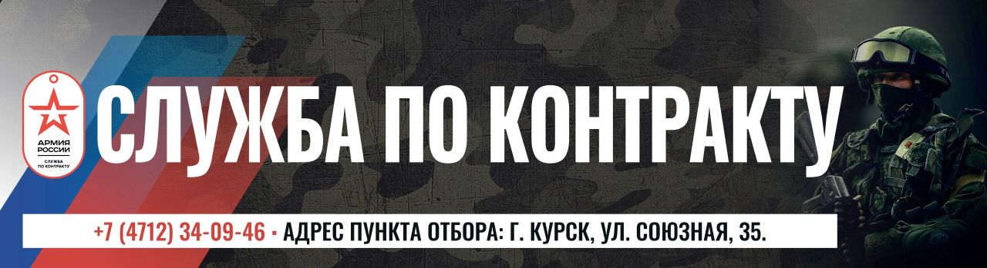](https://службапоконтракту.рф/)

[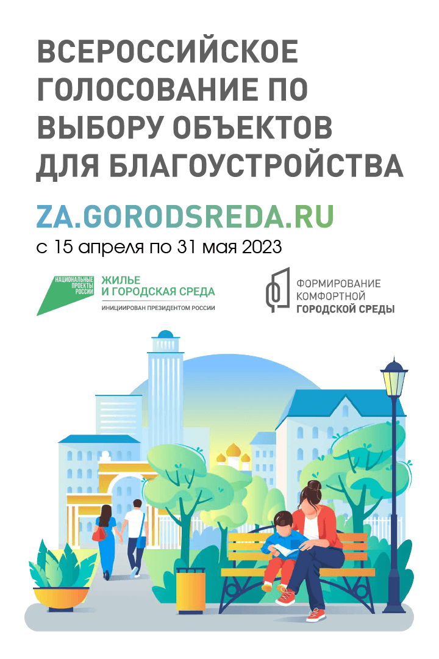](https://za.gorodsreda.ru/?utm_source=cur46&utm_medium=site)

[](http://rpgu.rkursk.ru/)

[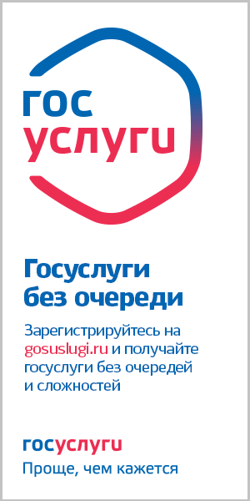](http://gosuslugi.ru/)

[](http://соцпортал46.рф/)

[Меры поддержки сельхозкооперации](https://agro-coop.ru/)

[Каталог сельхозпродукции](https://руферма.рф/)

[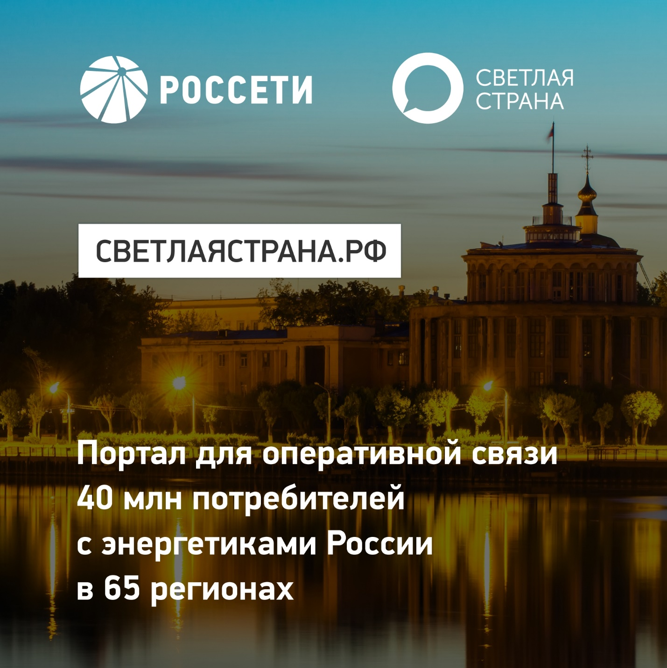](https://светлаястрана.рф/platform/portal/cons_main)

[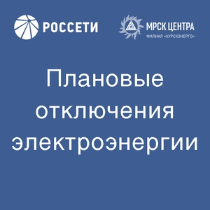](https://www.mrsk-1.ru/customers/services/transmission/disconnection/283/)

[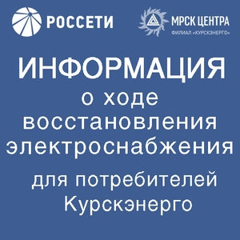](https://www.mrsk-1.ru/customers/customer-service/power-outage/)

[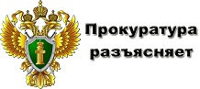](http://mun.rkursk.ru/images/prok.pdf)

[](http://kadastr.ru/site/sposoby/electronic.htm)



Муниципальные правовые акты

Данный раздел содержит информацию о нормотворческой деятельности органов местного самоуправления, в том числе:

* а) муниципальные правовые акты, изданные органами местного самоуправления, включая сведения о внесении в них изменений, признании их утратившими силу, признании их судом недействующими, а также сведения о государственной регистрации муниципальных правовых актов в случаях, установленных законодательством Российской Федерации;
* б) тексты проектов муниципальных правовых актов, внесенных в представительные органы муниципальных образований;
* в) административные регламенты, стандарты муниципальных услуг;
* г) порядок обжалования муниципальных правовых актов.

|  |  |
| --- | --- |
| [<< Назад](http://krivcov.rkursk.ru/index.php?num_str=6&mun_obr=526&sub_menus_id=14573) | [Версия для печати](http://krivcov.rkursk.ru/index.php?mun_obr=526&sub_menus_id=14573&print=1&id_mat=248633) |
|  |  |

ПРОТОКОЛ №28 публичных слушаний по проекту «Внесение изменений в Правила благоустройства территории Кривцовского сельсовета Щигровского района Курской области»

**ПРОТОКОЛ №28**

**публичных слушаний по проекту «Внесение изменений в Правила благоустройства территории  Кривцовского сельсовета**

**Щигровского района Курской области»**

Дата проведения:     - 26 ноября 2018 года

Время проведения:   18 часов 00 минут местного времени.

Место проведения:   п. Березовик, у дома  Дурневой В.И.

Присутствовало:      -2 человека    (Лист регистрации участников публичных слушаний, являющийся приложением к настоящему Протоколу  на  одном листе)

Основание для проведения публичных слушаний:

- Градостроительный кодекс Российской Федерации;

- постановление Администрации Кривцовского сельсовета Щигровского района Курской области  от  26 ноября 2018 г. №104 «О проведении публичных слушаний по проекту «Внесение изменений в Правила благоустройства территории  Кривцовского сельсовета Щигровского района Курской области»

Официальная публикация -  постановления Администрации Кривцовского сельсовета Щигровского района Курской области   от  26 ноября 2018 г.№104 «О проведении публичных слушаний по проекту «Внесение изменений в Правила благоустройства территории  Кривцовского сельсовета Щигровского района Курской области»  в информационном бюллетене «Кривцовский вестник» от 26.10.2018г. №1, размещение на официальном сайте Администрации муниципального образования «Кривцовский сельсовет» 29.10.2018г.

Организатор публичных слушаний: заместитель Главы администрации Кривцовского сельсовета Щигровского района Курской области  Полевая Е.А.

Срок проведения публичных слушаний: с 26.10.2018г по 26.11.2018г. в течение которого принимались предложения и замечания участников публичных слушаний.

Председательствующий  Полевая Е.А. открыла публичные слушания.  Сообщила, что на 26 ноября 2018 года  на 18 часов 00 минут  местного времени  назначено проведение публичных слушаний по проекту «Внесение изменений в Правила благоустройства территории  Кривцовского сельсовета Щигровского района Курской области». Комиссия по подготовке проекта Правил благоустройства территории  Кривцовского сельсовета Щигровского района Курской области.

Председатель комиссии:

       Полевая Елена Александровна-зам. главы Администрации Кривцовского сельсовета Щигровского района

Заместитель председателя комиссии:

       Хальзова Неля Николаевна – специалист ВУС  Администрации Кривцовского сельсовета Щигровского района

Секретарь комиссии:

        Бодрых Наталья Алексеевна-директор МКУК «Кривцовский сельский Дом культуры» Щигровского района

Члены комиссии:

        Мосина Лариса Валентиновна-  зам. начальника отдела архитектуры, строительства, ЖКХ и охраны окружающей среды, главный архитектор администрации Щигровского района Курской области (по согласованию)

        Гатилова Роза Никитична - начальник отдела по управлению муниципальным имуществом, земельным правоотношениям и труду администрации Щигровского района Курской области. (по согласованию)

        Михайлов Николай Анатольевич - начальник отдела архитектуры, строительства, ЖКХ и охраны окружающей среды администрации Щигровского района  Курской области. (по согласованию)

         Агибалова Лариса Вячеславовна -депутат Собрания депутатов Кривцовского сельсовета Щигровского района

Председательствующий  огласил повестку  дня публичных слушаний:

1.Выступление Полевой Е.А. по проекту «Внесение изменений в Правила благоустройства территории  Кривцовского сельсовета Щигровского района Курской области».

2.Выступления и предложения участников публичных слушаний по вопросу проекта «Внесение изменений в Правила благоустройства территории  Кривцовского сельсовета Щигровского района Курской области».

Председательствующий предложил утвердить следующий регламент работы:

1.Выступление Полевой Е.А. по проекту «Внесение изменений в Правила благоустройства территории  Кривцовского сельсовета Щигровского района Курской области». (10 минут).

2.Выступления и предложения участников публичных слушаний по   проекту «Внесение изменений в Правила благоустройства территории  Кривцовского сельсовета Щигровского района Курской области».

За регламент работы предложил проголосовать.

Голосовали: за – единогласно.

Решение принято.

Председатель комиссии:   довел до сведения участников публичных слушаний, что на сегодняшний день действуют Правила благоустройства территории муниципального образования  «Кривцовский сельсовет» Щигровского района Курской области,  утвержденные решением Собрания депутатов Кривцовского сельсовета Щигровского района Курской области от 24.11.2017 г. №14-31-6. Однако, данные Правила частично устарели, частично не соответствуют тем изменениям в законодательстве, которые произошли с момента их утверждения. Основные цели их введения – исключить разночтения и несоответствия действующему законодательству и сложившемуся порядку решения вопросов благоустройства на территории муниципального образования «Кривцовский сельсовета» Щигровского района Курской области, более подробное регламентирование мероприятий и действий физических и юридических лиц по решению вопросов благоустройства.  В настоящее время разработан новый проект правил благоустройства, который был выставлен на публичные обсуждения  в период с 26.10.2018  года по 26.11.2018 года. В  результате публичных обсуждений  предложений и замечаний по проекту не поступило.

Основной  смысл Правил благоустройства территории муниципального образования, это подробное изложение прав и обязанностей физических и юридических лиц, индивидуальных предпринимателей по вопросам благоустройства территории муниципального образования в соответствии с действующим законодательством и сложившимся порядком решения  вопросов благоустройства.

Правила благоустройства территории муниципального образования  «Кривцовский сельсовет» Щигровского района Курской области  разработаны в соответствии с  методическими  рекомендациями для подготовки правил благоустройства территорий поселений, городских округов, внутригородских районов, утвержденными приказом Министерства строительства и жилищно – коммунального хозяйства Российской Федерации от 13 апреля 2017 года №711/пр с целью  регулирования вопросов в сфере благоустройства и направлены на обеспечение и повышение комфортности условий проживания граждан, безопасности, поддержание  и улучшение санитарного и эстетического состояния территории, охраны окружающей среды, усиления контроля за санитарным содержанием территории муниципального образования. Она подробно ознакомила всех участников публичных слушаний с проектом правил благоустройства.

 Также отметила, что  в Правилах изменилось:

1.1.         В пункте 1.4 раздела 1 «Общие положения»:

а)  абзац 2  изложить в следующей редакции:

« благоустройство территории – деятельность по реализации комплекса мероприятий, установленного правилами благоустройства территории муниципального образования, направленная на обеспечение и повышение комфортности условий проживания граждан, по поддержанию и улучшению санитарного и эстетического состояния территории муниципального образования, по содержанию территорий населенных пунктов и расположенных на таких территориях объектов, в том числе территорий общего пользования, земельных участков, строений, сооружений, прилегающих территорий;»

б) абзац 4 дополнить следующим содержанием:

« прилегающая территория – территория общего пользования, которая прилегает к зданию, строению, сооружению, земельному участку в случае, если такой земельный участок образован, и границы которой определены правилами благоустройства территории муниципального образования в соответствии с порядком, установленным законом субъекта Российской Федерации;»

в) дополнить абзацем 25 следующего содержания:

«элементы благоустройства – декоративные, технические, планировочные, конструктивные устройства, элементы озеленения, различные виды оборудования и оформления, в том числе фасадов зданий, строений, сооружений, малые архитектурные формы, некапитальные нестационарные строения и сооружения, информационные щиты и указатели, применяемые как составные части благоустройства территории.»

1.2. Пункт 3.3 Раздела 3 «Благоустройство территории Вязовского сельсовета» изложить в следующей редакции:

«3.3. Границы прилегающей территории определяются:

1. Граница прилегающей территории определяется в отношении территории общего пользования, которая прилегает (то есть имеет общую границу) к зданию, строению, сооружению, земельному участку, сведения о котором внесены в Единый государственный реестр недвижимости.

2. В границе прилегающей территории могут располагаться следующие территории общего пользования или их части:

1) пешеходные коммуникации, в том числе тротуары, аллеи, дорожки, тропинки;

2) палисадники, клумбы;

3) иные территории общего пользования, установленные правилами благоустройства, за исключением дорог, проездов и других транспортных коммуникаций, парков, скверов, бульваров, береговых полос, а также иных территорий, содержание которых является обязанностью правообладателя в соответствии с законодательством Российской Федерации.

3. В случае, если сведения о местоположении границ земельного участка внесены в Единый государственный реестр недвижимости, граница прилегающей территории определяется в метрах по периметру от границ такого земельного участка, в следующих значениях:

1) для надземных линейных объектов инженерной инфраструктуры -5 метров по обе стороны;

2) для отдельно стоящих тепловых, трансформаторных подстанций, зданий и сооружений инженерно-технического назначения - 5 метров;

3) для земельных участков, предназначенных для строительства объектов капитального строительства - 15 метров;

4) для хозяйствующих субъектов, являющихся правообладателями земельных участков - 25 метров;

5) для гаражно-строительных кооперативов - 25 метров;

6) для жилых домов блокированной застройки, индивидуальных жилых домов с приусадебными земельными участками - 5 метров;

7) для индивидуальных жилых домов с приусадебными земельными участками, расположенными на пересечении улиц, переулков, проездов - 5 метров;

8) для многоквартирных жилых домов, за исключением многоквартирных жилых домов, земельные участки под которыми не образованы или образованы по границам таких домов - 15 метров;

9) для территории ведения гражданами садоводства или огородничества для собственных нужд - 25 метров.»

1.3.  В пункте 4.5 «Порядок содержания элементов благоустройства»

раздела 4 «Эксплуатация объектов благоустройства»:

- подпункт 4.5.9. дополнить абзацем следующего содержания:

« лицо, ответственное за эксплуатацию здания, строения, сооружения (за исключением собственников и (или) иных законных владельцев помещений в многоквартирных домах, земельные участки под которыми не образованы или образованы по границам таких домов), обязано принимать участие, в том числе финансовое, в содержании прилегающих территорий в случаях и порядке, которые определяются правилами благоустройства территории муниципального образования.»

Председательствующий подвел итоги публичных слушаний и предложил:

1.        Одобрить проект «Внесение изменений в Правила благоустройства территории  Кривцовского сельсовета Щигровского района Курской области».  За предложение одобрить проект «Внесение изменений в Правила благоустройства территории  Кривцовского сельсовета Щигровского района Курской области».  Голосовали: за – 2, против – нет, воздержались – нет, итого: 2 человека.

Публичные слушания признаны состоявшимися.

2.        Комиссии по подготовке Правил благоустройства территории  Кривцовского сельсовета Щигровского района Курской области» представить Главе  Кривцовского сельсовета Щигровского района Курской области проект Внесение изменений в Правила благоустройства территории  Кривцовского сельсовета Щигровского района Курской области», протокол публичных слушаний и заключение о результатах публичных слушаний по проекту «Внесение изменений в Правила благоустройства территории  Кривцовского сельсовета Щигровского района Курской области» для дальнейшего направления в  Собрание депутатов Кривцовского сельсовета  Щигровского района на утверждение.

Председатель Полевая Е.А. сообщила, что комиссии по подготовке проекта «Внесение изменений в Правила благоустройства территории  Кривцовского сельсовета Щигровского района Курской области» обеспечить опубликование заключения о результатах публичных слушаний  в информационном бюллетене «Кривцовский вестник», разместить на официальном сайте Администрации Кривцовского сельсовета Щигровского района  в сети интернет.

Председатель Полевая Е.А.  поблагодарила участников публичных слушаний за работу и закрыла публичные слушания.

Председательствующий                            Е.А. Полевая

Секретарь                                                    Н.А. Бодрых

Создан: 28.11.2018 09:24. Последнее изменение: 28.11.2018 09:24.

Количество просмотров: 1532



|  |  |
| --- | --- |
| [© 2009-2025 Областное государственное унитарное предприятие «Информационный центр «Регион-Курск»](http://reg-kursk.ru/) Администрация сайта: (4712) 39-51-52, 39-51-53 | 305002, г. Курск, ул. М.Горького, 65 А-3, офис 7 E-mail: [icrk@mail.ru](mailto:icrk@mail.ru) |

[[Рейтинг@Mail.ru](http://top.mail.ru/jump?from=%3C!--%20%C2%E2%E5%F1%F2%E8%20%F1%FE%E4%E0%20%ED%EE%EC%E5%F0%20%E2%ED%EE%E2%FC%20%E7%E0%F0%E5%E3%E8%F1%F2%F0%E8%F0%EE%E2%E0%ED%ED%EE%E3%EE%20%F1%E0%E9%F2%E0/%F1%F7%E5%F2%F7%E8%EA%E0%20--%3E)](http://top.mail.ru/jump?from=%3C!--%20%C2%E2%E5%F1%F2%E8%20%F1%FE%E4%E0%20%ED%EE%EC%E5%F0%20%E2%ED%EE%E2%FC%20%E7%E0%F0%E5%E3%E8%F1%F2%F0%E8%F0%EE%E2%E0%ED%ED%EE%E3%EE%20%F1%E0%E9%F2%E0/%F1%F7%E5%F2%F7%E8%EA%E0%20--%3E)

я